Часть 1
1 создаем папку grav-test
2 создаем файл Dockerfile и документ docker-compose.yml
3 создаем каталог grav
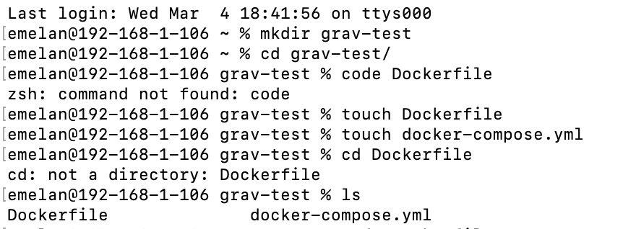
4 скачиваем файлы с сайта grav - https://learn.getgrav.org/17/basics/installation
5 перемещаем скачанные файлы в каталог grav
6 запускаем докер 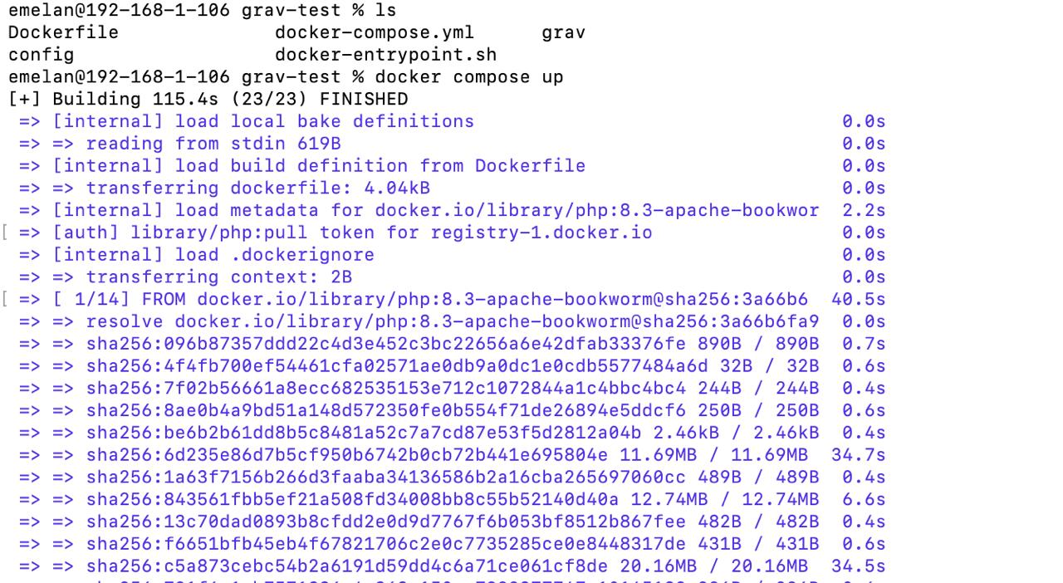
7 заходим на http://localhost:8080

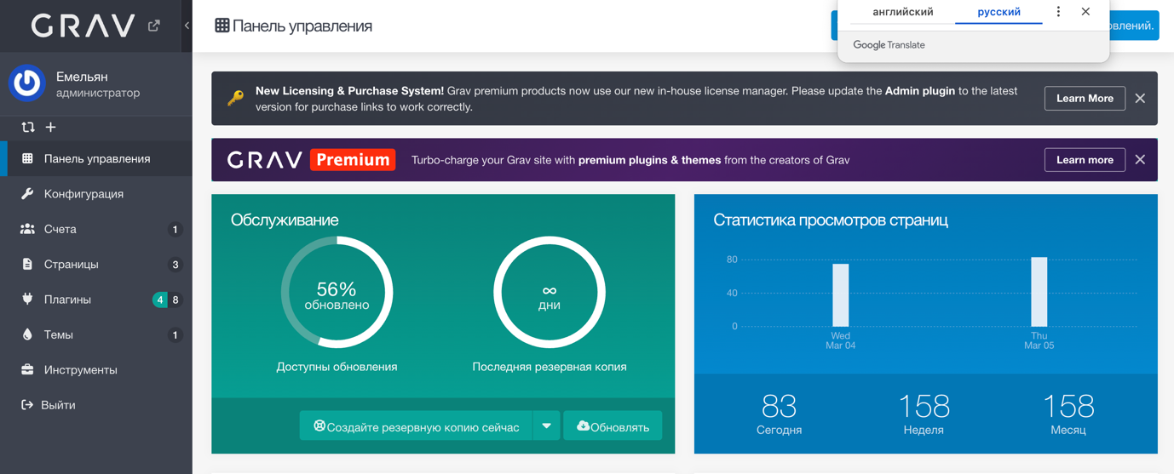

Созданная страница:
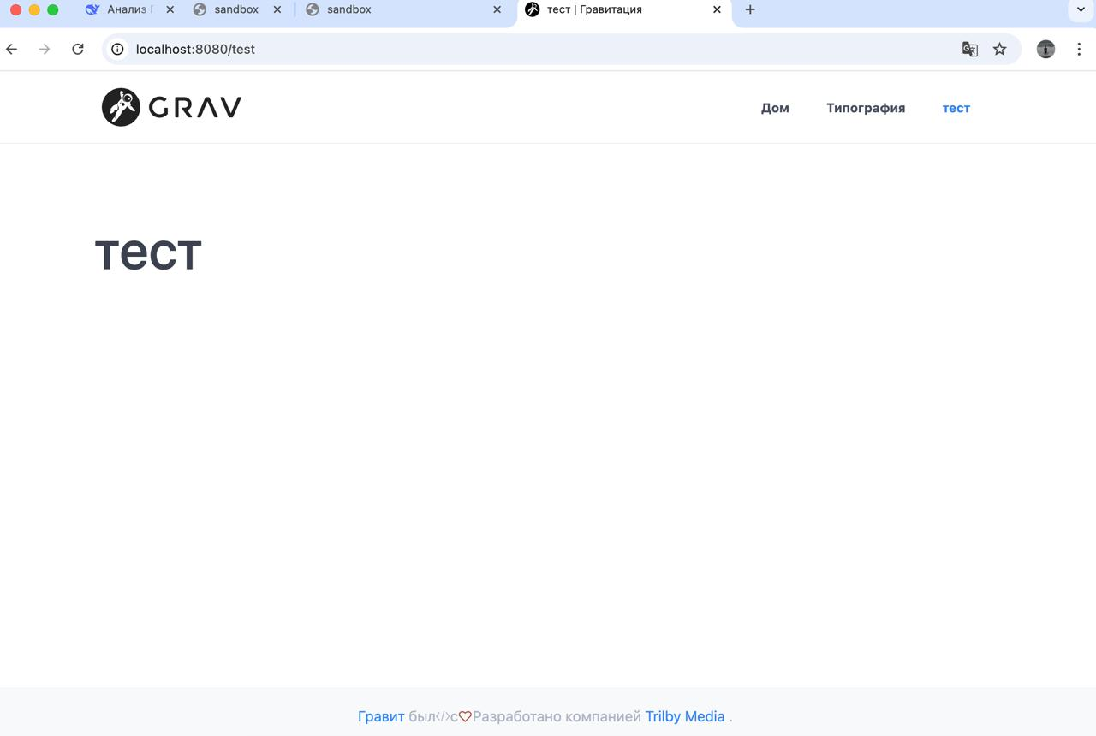

Часть 2
Источник: https://getgrav.org/downloads/themes
Тема №1: http://demos.chiefqualakon.net/library
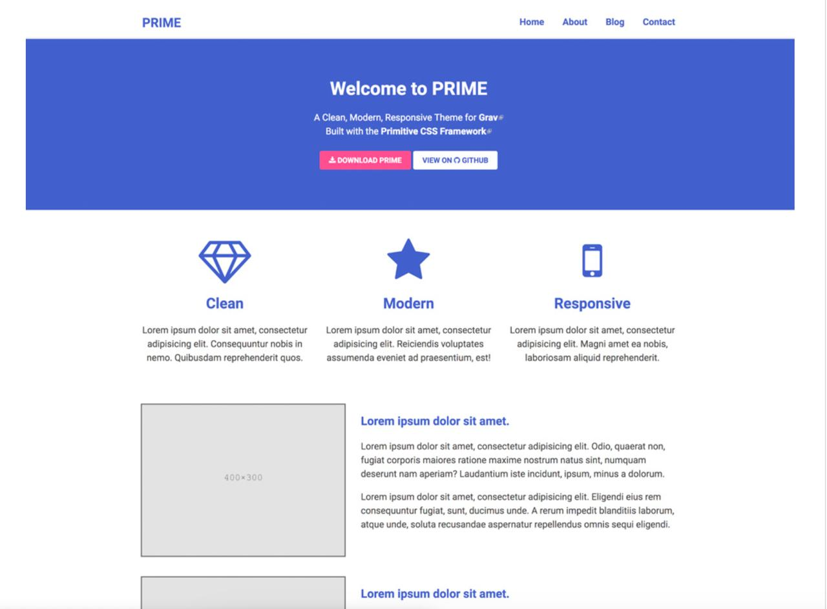

Тема №2: https://demo.collindaugherty.com/prime/

Часть 3
